Jdbc使用

链接数据库。
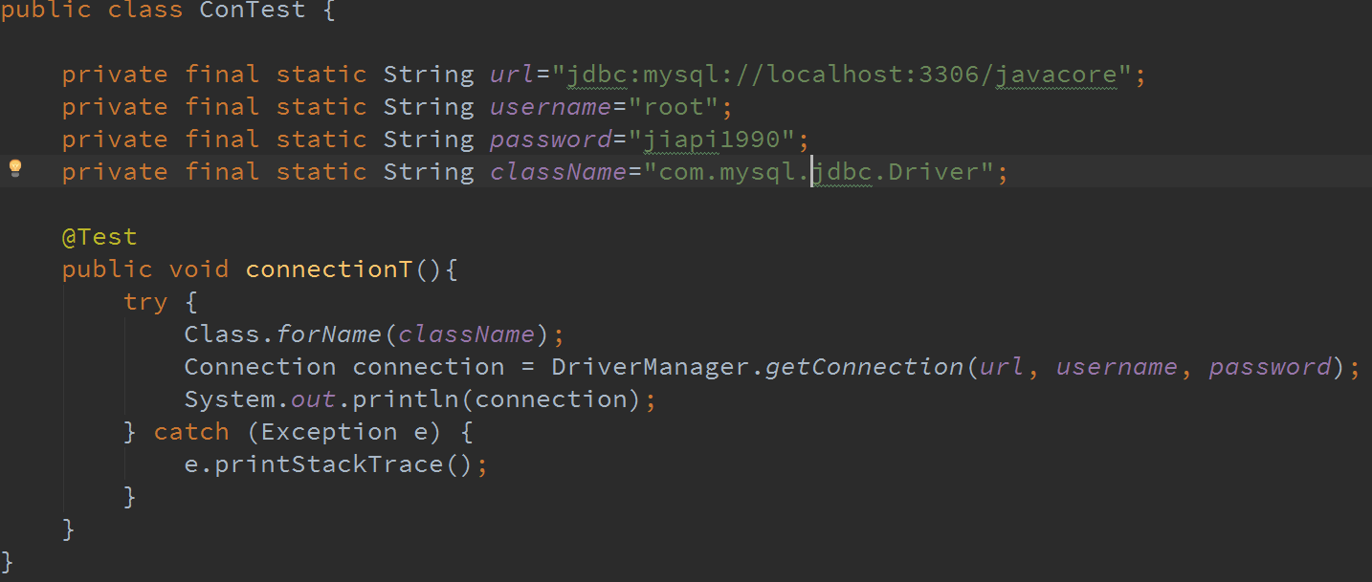

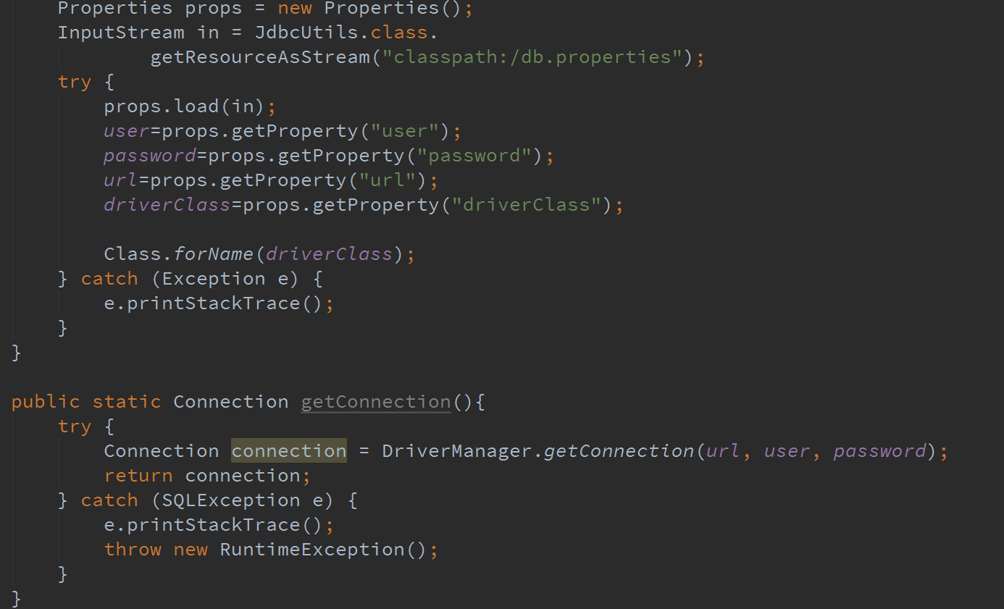

执行sql语句

API:
java.sql.Connection 1.1

1) Statement createStatement()
创建一个statement对象，用以执行不带参数的sql语句

2）void close()
关闭当前链接，释放资源

3)PreparedStatement preparedSatement(String sql)

java.sql.Statement 1.1

注意：一个statement对象最多只能有一个打开的resultset
1) ResultSet executeQuery(String querySql)
执行查询语句。

2）int executeUpdate(String updateSql)
执行insert,update,delete,create等语句（DDL,DML）。没有更新返回0.

3）boolean execte(String sql)
执行指定的sql语句，可能会产生多个结果集和更新数。如果第一个执行结果是结果集返回true，否则返回false。

4）ResultSet getResultSet()
返回前一条语句的结果集，没有返回null。对于每一条执行过的语句该方法只能被调用一次。

5）int getUpdateCount()
......如果前一条语句没有更新，返回-1，.......

6）void close()
7) boolean isClosed()

8）boolean getMoreResultSet(int current)

java.sql.ResultSet

1) boolean next()
将结果集中的当前行向前移动一行，如果已经到达最后一行返回false。注意，初始状态下，必须调用该方法才能到达第一行。

2）Xxx getXxx(int colunmNumber)
3) Xxx getXxx(String colunmName)
Xxx指数据类型

4）<T> T getObject(int columnNumber, Class<T> type)
5）<T> T getObject(String columnName, Class<T> type)

6）int findColumn(String columnName)
指定列名，放回该列序号。

7）void close()
8）boolean isClosed()

java.sql.PreparedStatement

1） void setXxx(int n,xxx)
设置第n个参数为xxx

2） void clearParameters()
清楚预备语句中的所有参数

3） ResultSet executeQuery()
4) int executeUpdate()

其他见java核心技术卷二

